Artículo – Aprendizaje No Supervisado

1. Mecanismo de Aprendizaje
El agrupamiento espectral "aprende" al transformar los datos a un espacio de baja dimensionalidad donde la estructura de clústeres, incluso no lineal, se hace más evidente. No es un ajuste iterativo por error, sino un proceso en tres fases:
- Construcción de un grafo de similitud para capturar la conectividad local.
- Descomposición espectral de la matriz Laplaciana del grafo para obtener vectores propios que forman la nueva base.
- Aplicación de un clustering simple (ej., K-means) en los datos transformados.
El aprendizaje clave ocurre en la fase 2, al identificar las componentes fundamentales de la conectividad, análogo a cómo PCA identifica componentes de varianza.
- Ejemplo de "ajuste": En datos de dos lunas crecientes, si se usa un K-NN con K bajo (ej., K=3) para el grafo, este puede quedar fragmentado. La proyección será incorrecta. Un analista re-ejecutaría con K mayor (ej., K=10) para capturar la estructura continua, permitiendo al algoritmo "aprender" la forma correcta.
- Ejemplo de no aprendizaje: Con datos uniformes sin estructura, el espectro de la Laplaciana no mostrará un eigengap -salto entre valores propios- claro que indique clústeres definidos. Los vectores propios no separarán los datos coherentemente, y K-means final dará particiones arbitrarias. No hay estructura subyacente que aprender.

2. ¿Métrica o Frontera de Decisión?
El agrupamiento espectral representa una métrica de conectividad aprendida, no una frontera de decisión directa en el espacio original. A diferencia de K-means que usa una métrica fija (euclidiana) para definir fronteras, en el caso del agrupamiento espectral primero redefine la "proximidad" a través del grafo de similitud (matriz W).
Solo tras transformar los datos usando esta métrica de conectividad (al espacio de vectores propios) , se aplica un algoritmo simple (como K-means) para trazar fronteras de decisión. Estas fronteras, al proyectarse al espacio original, se vuelven no lineales y complejas, capturando formas arbitrarias.
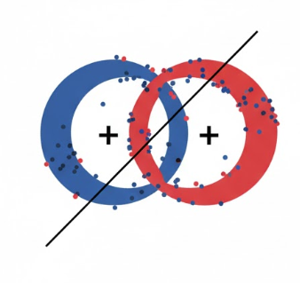
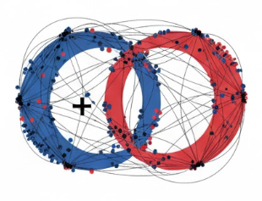
Ilustración 1. Representación K-Means (izq) y Agrupamiento Espectral (der)

3. Relación con los Contenidos
El agrupamiento espectral conecta directamente los Temas 2 (Análisis de Agrupamiento) y 3 (Análisis de Componentes).
- Tema 2: Es una técnica de clustering que supera las limitaciones de K-means con clústeres no convexos. La construcción del grafo se basa en Medidas de Similitud y Distancia.
- Tema 3: La descomposición espectral de la Laplaciana es matemáticamente análoga al PCA. Ambos usan eigen-descomposición para proyectar datos. La diferencia clave está en la matriz descompuesta y el objetivo:
  - PCA: Descompone matriz de covarianzas, maximiza varianza global.
Objetivo -> compresión y correlaciones lineales
  - Agrupamiento Espectral: Descompone matriz Laplaciana, preserva conectividad local
Objetivo -> partición de grafos y estructuras no lineales.

4. Propuesta de Mejora en la Precisión
Dado que el agrupamiento espectral es sensible a hiperparámetros, proponemos un Auto-Tuning Espectral Basado en Cohesión y Separación (ATES) para optimizar su selección:
- Definir Espacio de Búsqueda: Establecer rangos para k y m.
- Ejecución Iterativa: Ejecutar agrupamiento espectral para cada par (k, m).
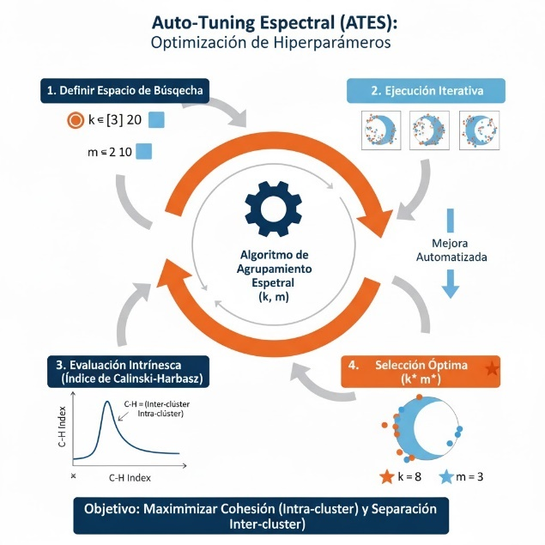
- Evaluación Intrínseca: Evaluar cada resultado usando el Índice de Calinski-Harabasz (Sección 2.7.2), que mide la relación entre dispersión inter-clúster e intra-clúster.
- Selección Óptima: Elegir el par (k*, m*) que maximiza el índice. El agrupamiento final es el producido con esta configuración.
Este enfoque automatiza la selección de hiperparámetros, buscando objetivamente la partición más compacta y mejor separada según los propios datos.
Ilustración 2. Representación visual mejoras

5. Otro Dominio de Aplicación
Aplicar agrupamiento espectral a la segmentación de clientes basada en historiales de transacciones para detectar arquetipos de comportamiento, superando métodos agregados como RFM que pierden información secuencial. El procedimiento podría ser el siguiente:
- Construir Grafo de Productos: Siendo los nodos los productos
- Representar Cliente como Trayectoria: Y su respectivo historial un recorrido del grafo
- Aplicar Agrupamiento Espectral: Con ello se agruparán clientes “similares”
Por ejemplo está forma de realizaerlo descubriría segmentos basados en intención y hábito, no solo valor/frecuencia. Como por ejemplo compradores leales a la marca.

6. Referencias
Hernández-González, J. (2019). Aprendizaje No Supervisado. Módulo de Aprendizaje automático, Máster Universitario en Inteligencia Artificial. Universidad Internacional de Valencia.
Yang, J., Parikh, D., & Batra, D. (2016). Joint Unsupervised Learning of Deep Representations and Image Clusters. arXiv preprint arXiv:1604.03628v3 [cs.CV].

NOTA I: Añadir como referencia que las imágenes adjuntadas al documento han sido realizadas de forma externa al mismo con GEMINI by Google, para añadir mayor claridad visual en base al análisis crítico realizado. Es por ello que es posible que algunas faltas ortógraficas en las mismas sean apreciables.

NOTA II: También añadir que al haber complementado el artículo con imágenes, este sobrepasa por poco las 2 páginas de longitud, pero el contenido escrito del mismo si que se ciñe a lo solicitado

